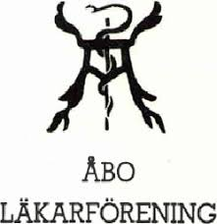
Åbo läkarförening rf kallar sina medlemmar till stadgeenligt

VÅRMÖTE på m/s Famnen 19.5.2021 kl 16.30-19

Plats: Västra strandgatan 37

PROGRAM: 16.30 Välkomstmingel med tilltugg
16.45 Medlemsmöte
17.00 Docent Leena Koulu föreläser om temat atopiskt eksem
17.45 Diskussion och värdinnan Antonia Pekansaari har ordet
18.00 Middag

Pga de rådande restriktionerna påbörjas mötet tidigare än sedvanligt varit, den exakta tidtabellen för kvällen kan ännu ändras om restriktionerna lättar. Vi återkommer med meny så snart som möjligt.
Det är även möjligt att delta per distans, meddela detta vid anmälan.

Anmälningar tas emot till: abolakarforening@gmail.com senast 10.5.2021. För att försäkra en plats vid middagsbordet, ta och anmäl er så fort som möjligt. Ifall restriktionerna skärps igen, blir det först till kvarn som gäller. För tillfället finns det inga restriktioner vad gäller mindre privattillställningar.
Glöm inte att nämna era specialdieter.

Som värdinna för kvällen fungerar Antonia Pekansaari som är Key Influencer Manager på ACO.
För deltagare på plats utlovas produktprover!
Välkommen med!

